LAPORAN PRAKTIKUM PENGEMBANGAN APLIKASI BERGERAK
Android for Beginner 2 & Layouting and Styling



Disusun oleh:
Nama | : | Mufti Faris Murtadho
Nim | : | L0124133
Kelas | : | B

PROGRAM STUDI INFORMATIKA
FAKULTAS TEKNOLOGI INFORMASI DAN SAINS DATA
UNIVERSITAS SEBELAS MARET
2026

BAB 1
Screenshot Source Code
Bab ini menjelaskan seluruh file source code yang terdapat di dalam project aplikasi Store Play. Aplikasi ini merupakan simulasi tampilan Google Play Store yang di bangun menggunakan Jetpack Compose sebuah framework modern milik Android Studio untuk membangun antarmuka pengguna atau UI dengan pendekatan deklaratif, artinya programmer cukup mendeskripsikan tampilan yang diinginkan dan sistem Android yang akan mengurus cara merendernya.

MainActivity.kt
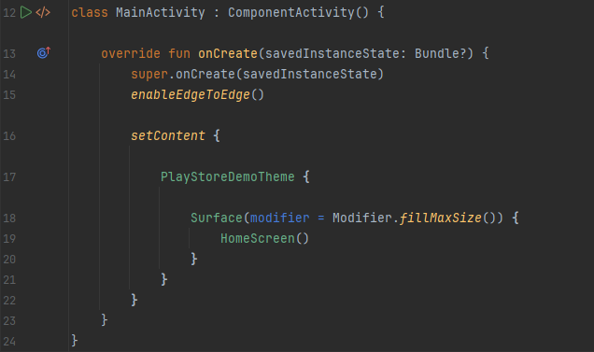
Penjelasan:
- enableEdgeToEdge() : Fungsi ini meminta Android agar konten aplikasi melebar hingga ke tepi layar (termasuk area di belakang status bar atas dan navigation bar bawah). Hasilnya tampilan terasa lebih modern dan penuh layar.
- setContent{...} : Inilah cara Jetpack Compose 'memasang' tampilan ke layar. Semua konten UI ditulis di dalam blok ini sebagai fungsi Composable.
- PlayStoreDemoTheme{...} : Membungkus seluruh tampilan dengan tema kustom yang sudah dibuat di file Theme.kt. Semua warna, font, dan ukuran teks yang didefinisikan di tema tersebut otomatis berlaku untuk semua komponen di dalamnya.
- Surface(modifier = Modifier.fillMaxSize) : Surface adalah lapisan dasar visual di Compose. Modifier.fillMaxSize() memastikan Surface ini mengisi seluruh area layar.
- HomeScreen() : Memanggil fungsi Composable utama yang berisi seluruh tampilan halaman beranda aplikasi.

AppData.kt

Data Class AppItem
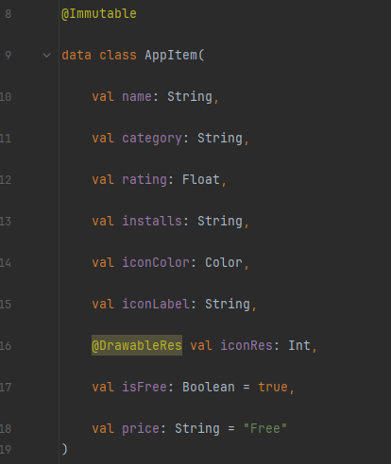
Penjelasan:
- @Immutable : Anotasi (penanda) yang memberi tahu compiler Compose bahwa objek ini tidak akan berubah setelah dibuat. Ini adalah optimisasi performa: Compose tidak perlu memeriksa ulang data class ini setiap kali layar di-render ulang.
- data class : Jenis class khusus di Kotlin yang secara otomatis menghasilkan fungsi equals(), hashCode(), dan copy(). Cocok untuk menyimpan data.
- @DrawableRes val iconRes: Int : Menyimpan referensi ke gambar ikon aplikasi. Anotasi @DrawableRes memberi petunjuk ke Android Studio bahwa Int ini harus berupa ID resource drawable, bukan angka sembarang.
- val isFree: Boolean = true : Parameter dengan nilai default. Jika tidak diisi saat membuat objek AppItem, otomatis bernilai true.

Data Dummy Aplikasi
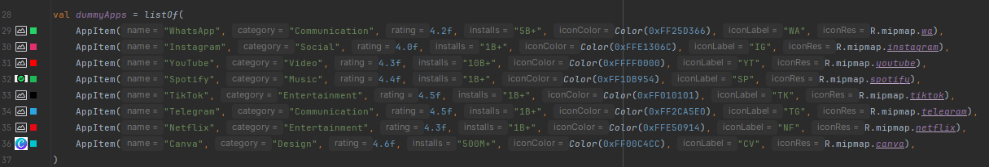
Penjelasan:
listOf() membuat daftar (list) yang tidak bisa diubah (immutable list) berisi objek-objek AppItem. Setiap Appitem dibuat dengan mengisi semua parameter yang sudah didefinisikan di data class di atas.
- Color(0xFF25D366) : Cara mendefinisikan warna di Compose menggunakan kode heksadesimal. 0xFF adalah awalan wajib (menyatakan nilai alpha/transparansi penuh = tidak transparan), sedangkan 25D366 adalah kode warna hijau WhatsApp.
- R.minmap.wa : Referensi ke file gambar yang disimpan di folder res/mipmap. R adalah class yang secara otomatis dihasilkan oleh Android untuk mengakses semua resource.

AppSection dan Data Kategori
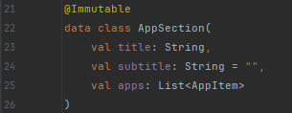
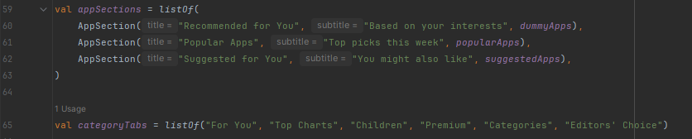
Penjelasan:
AppSection adalah data class yang mempresentasikan satu kelompok aplikasi di halaman beranda, misalnya ’Recommended for You’. Setiap seksi punya judul, subjudul opsional, dan juga daftar aplikasi. Itu juga merupakan list dari tiga seksi utama yagn akan di tampilkan secara beruntun di halaman beranda menggunakan LazyColoumn. Sedangkan categoryTabs adalah list teks untuk tab-tab kategori yang muncul di bagian atas layar, seperti yg ada di Google Play Store

HomeScreen.kt

Struktur Scaffold
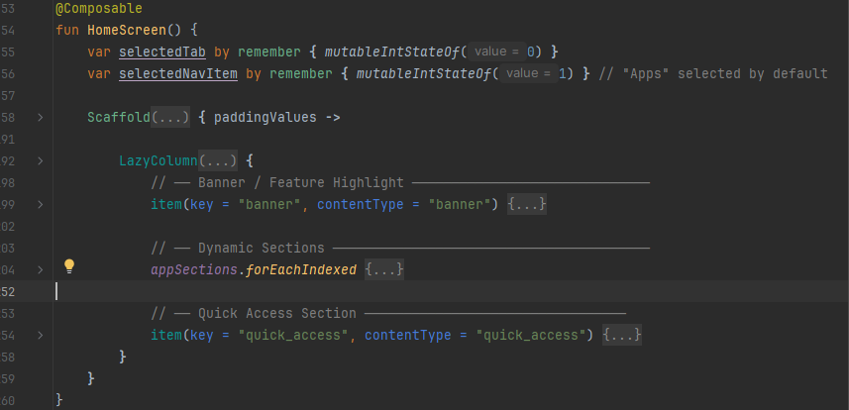
Penjelasan:
- @Composable : Anotasi wajib untuk semua fungsi yang menghasilkan tampilan UI di Jetpack Compose.
- var selectedTab by remenber { mutableIntStateOf(0) } : Deklarasi state (kondisi) yang diingat oleh Compose. remember memastikan nilai tidak hilang saat layar di-recompose (render ulang). mutableIntStateOf(0) artinya nilai awalnya adalah 0 (tab pertama aktif). Ketika nilai ini berubah, bagian layar yang menggunakannya otomatis di-render ulang.
- Scaffold : Komponen layout Material Design yang sudah menyediakan slot (tempat) untuk topBar (bagian atas), bottomBar (bagian bawah), dan content (konten utama). Scaffold secara otomatis menghitung padding agar konten tidak tertutup oleh topBar atau bottomBar.
- LazyColumn : Versi efisien dari daftar vertikal (seperti RecyclerView di sistem lama). Kata 'Lazy' berarti hanya item yang terlihat di layar yang di-render, sehingga hemat memori meski datanya ribuan.

TopBar: Search Bar
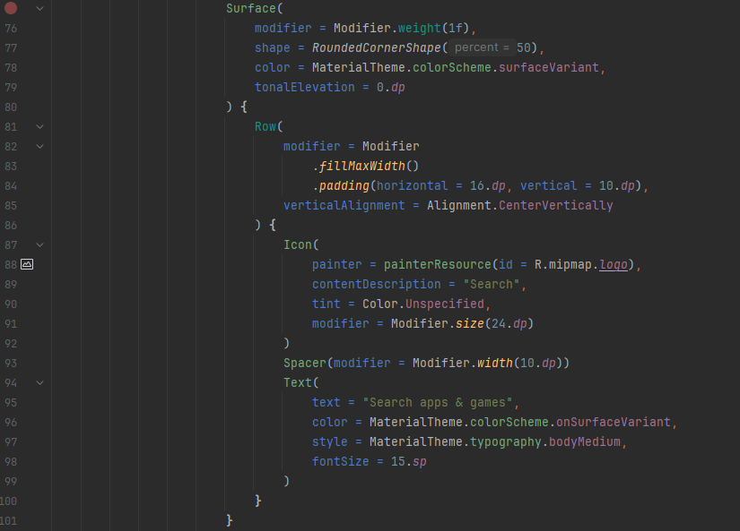
Penjelasan:
- Surface : Komponen yg meberikan latar belakang, bayangan (elevation), dan bentuk (shape) pada konten di dalamnya.
- RoundedCornerShape(50) : Membuat sudut membulat sempurna karena nilai 50 menandakan 50% dari setengah tinggi komponen.
- Modifier.weight(1f) : Didalm Row, weight(1f) membuat komponen ini mengambil semua sisa ruang horizontal yg tersedia setelah komponen lain mendapatkn jatahnya.
- Alignment.CenterVertically : Memastikan icon dan teks sejajar secara vertikal di tengah Row.

TopBar: ScrollableTabRow
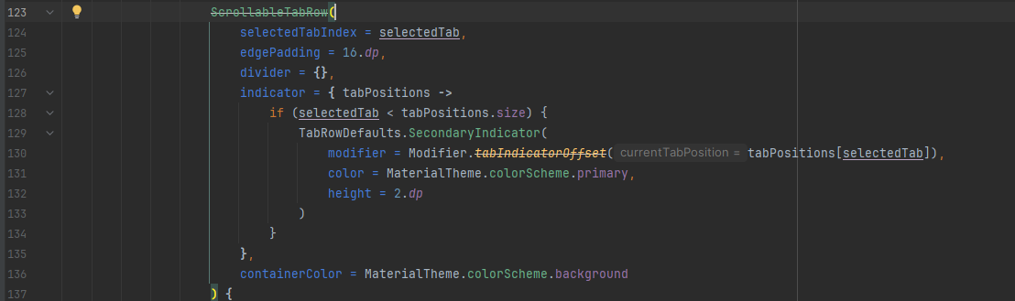
Penjelasan:
- ScrollableTabRow: Tab row yg bisa di scroll secara horizontal. Berbeda degnan TabRow biasa yg membagi ruang sama rata, ScrollableTabRow cocok untuk banyak tab.
- Indicator = {...} : Slot untuk mengkustominasi garis indikator dibawah tab yg aktif. Di sini dibuat garis biru setinggi 2dp.
- tabIndicatorOffset(tabPositions[selectedTab]) : modifier yg memposisikan garis indicator tepat dibawah tab yg sedang aktif, dan menganimasikannya saat lab berganti.
- forEachIndexed : Fungsi iterasi Kotlin yg memberikan akses ke index dan value sekligus. Digunakan untuk membandingkan index dengan selectedTab.

BottomBar: NavigationBar
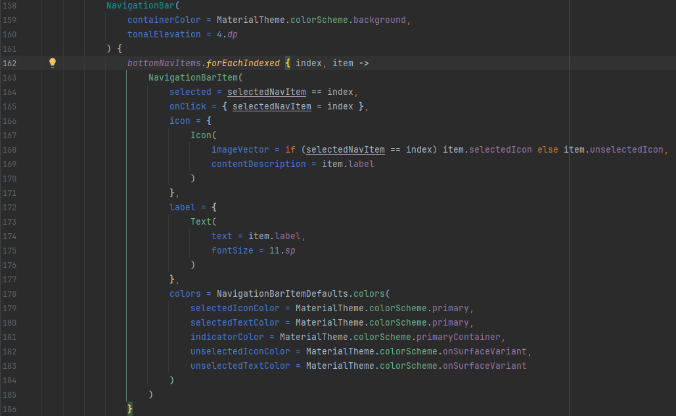
Penjelasan:
- NavigationBar: Komponen Material 3 untuk bottom navigation bar. Secara otomatis mengatur spacing dan sizing sesuai panduan Material Design.
- tonalElevation = 4.dp : Dalam Material 3, elevation tidak menambah bayangan melainkan menambah 'tonal overlay' (lapisan warna primer yang tipis) untuk memberi kesan kedalaman.
- if (selectedNavItem == index) item.selectedIcon else item.unselectedIcon : Ekspresi kondisi di Kotlin (seperti ternary operator). Ikon yang tampil berganti antara versi filled (solid) dan outlined tergantung apakah item ini yang aktif.

FeaturedBanner()
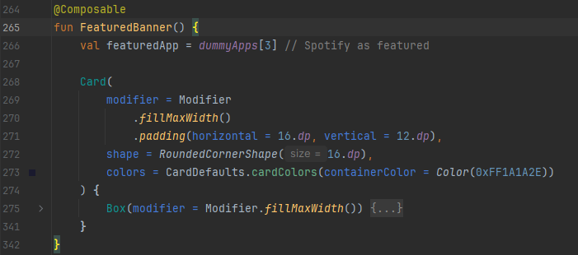
Penjelasan:
- Card : Komponen yang memberikan tampilan kartu dengan latar belakang berwarna, sudut membulat, dan (opsional) bayangan. Di sini warna latar dibuat gelap (0xFF1A1A2E — warna navy gelap) agar kontras dengan ikon aplikasi.
- dummyApps[3] : Mengakses elemen ke-4 (index dimulai dari 0) dari list dummyApps, yaitu Spotify, sebagai aplikasi yang ditampilkan di banner.
- Column(modifier = Modifier.weight(1f)) : Column di dalam Row yang mengambil sisa ruang horizontal. Isinya adalah teks dan tombol Install, sementara gambar ikon mengambil ruang tetap di sisi kanan.

Konten LazyColumn: Dynamic Sections
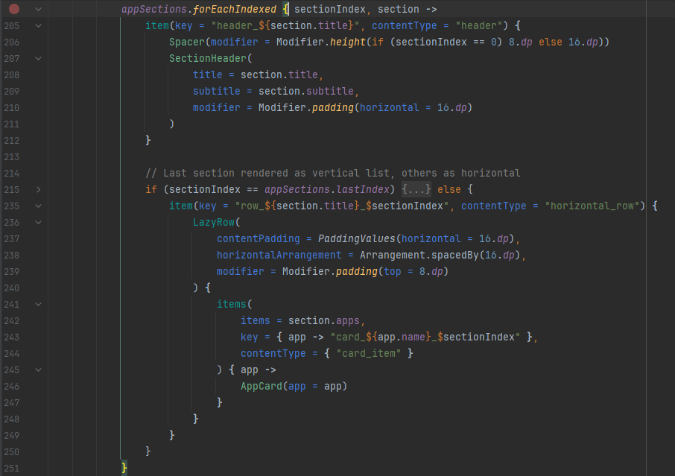
Penjelasan:
Blok ini melakukan iterasi pada setiap seksi di appSections. Untuk ssetiap seksi , pertama ditampilkan header, kemudian konten apliaksinya.
- Item(key = ...) : Menambahkan satu item ke LazyColumn. Parameter key sangat penting untuk performa: Compose menggunakan key sebagai identitas unik tiap item agar tidak salah menganimasikan atau me-render ulang item yang tidak berubah.
- if (sectionIndex == appSections.lastIndex) : Kondisi untuk membedakan tampilan seksi terakhir (list vertikal dengan AppListItem) dan seksi-seksi sebelumnya (scroll horizontal dengan AppCard di dalam LazyRow).
- itemsIndexed : Mirip items() tetapi juga menyediakan index urutan setiap item, digunakan untuk menampilkan nomor ranking di AppListItem.

components/AppCard.kt

AppCard
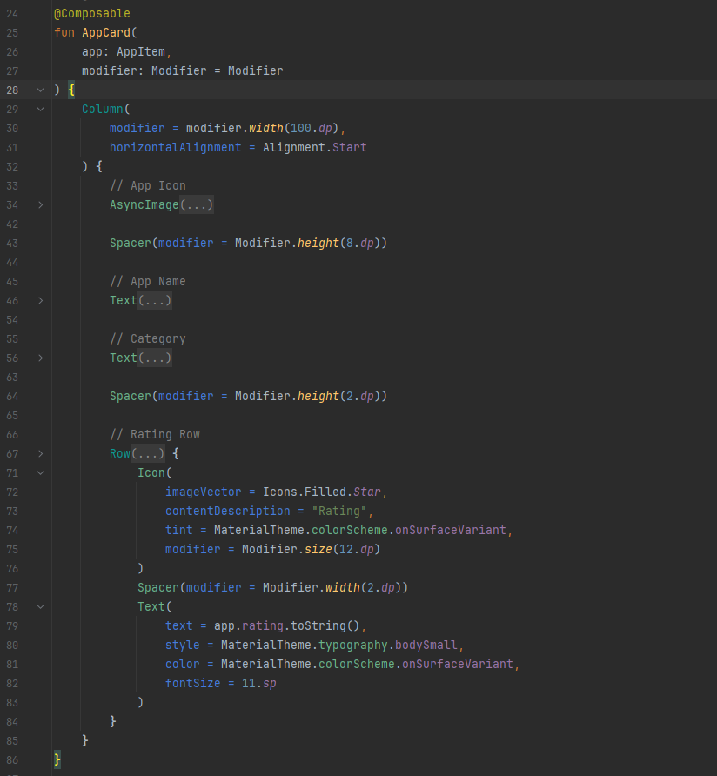
Penjelasan:
- AsyncImage : Komponen dari library Coil (io.coil-kt) yang memuat gambar secara asynchronous (tidak memblokir thread utama). Secara otomatis menangani caching, loading state, dan error. Di sini digunakan untuk memuat gambar ikon dari resource lokal (R.mipmap.*).
- Modifier.clip(RoundedCornerShape(20.dp)) : Memotong (clip) gambar agar mengikuti bentuk sudut membulat 20dp, menghasilkan tampilan ikon yang modern.
- ContentScale.Crop : Cara penskalaan gambar: gambar dipotong dan diperbesar/diperkecil agar mengisi penuh area yang tersedia, menjaga aspek rasio sambil menghilangkan area berlebih di tepi.
- Modifier: Modifier = Modifier : Parameter modifier dengan nilai default kosong. Ini pola standar Compose agar komponen bisa dikustomisasi dari luar (misalnya menambahkan padding atau click handler) tanpa mengubah kode komponen itu sendiri.

AppListItem
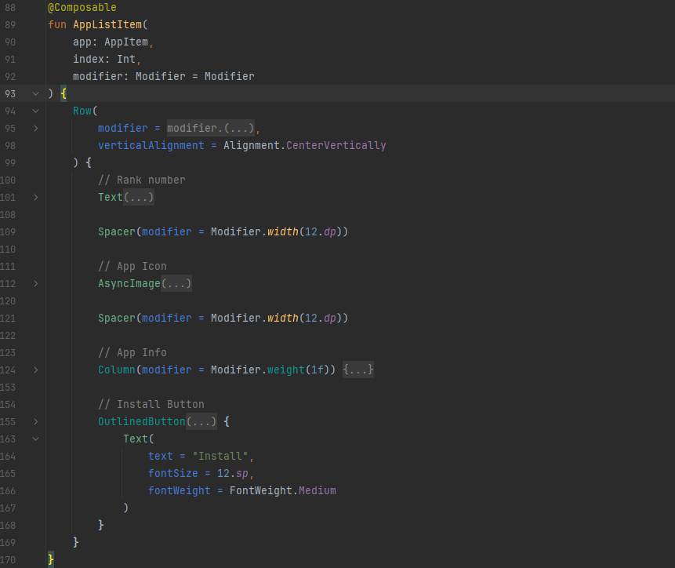
Penjelasan:
- Column(modifier = Modifier.weight(1f)) : Kolom informasi yang mengambil semua sisa ruang horizontal, mendorong tombol Install ke sisi paling kanan.
- OutlinedButton : Tombol dengan border (garis tepi) tanpa latar belakang solid. Lebih ringan secara visual dibanding tombol biasa (FilledButton), cocok untuk aksi sekunder.

components/SectionHeader.kt
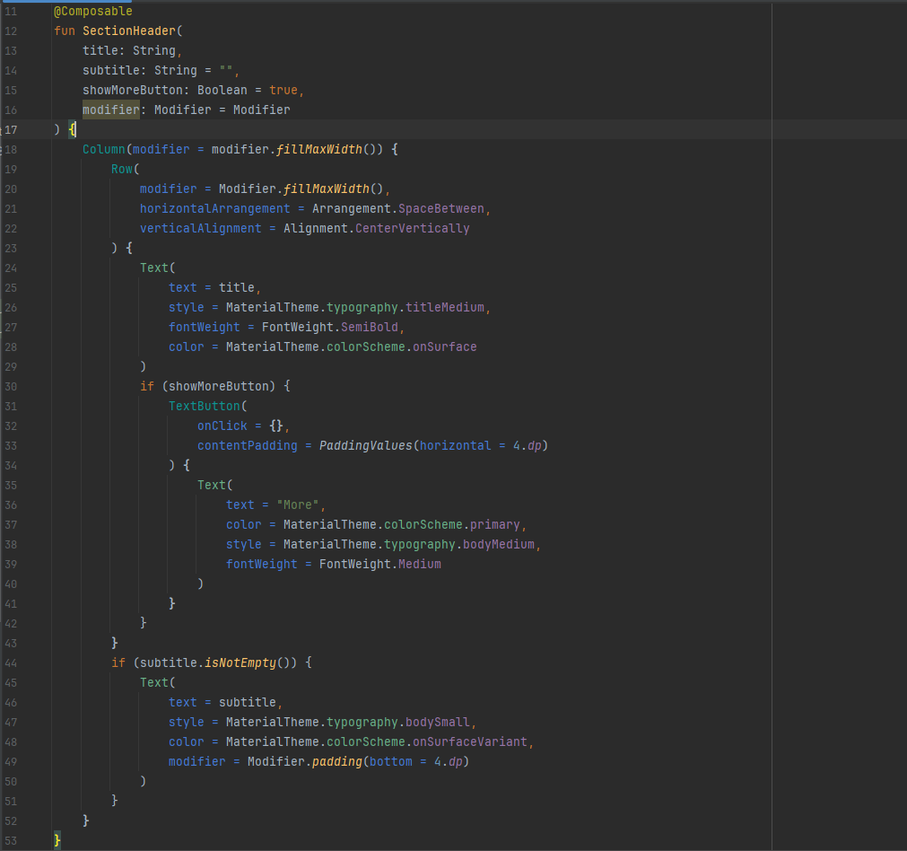
Penjelasan:
- Arrangement.SpaceBetween : Mengatur jarak antaritem dalam Row sedemikian rupa sehingga item pertama (judul) berada di ujung kiri dan item terakhir (tombol More) berada di ujung kanan, dengan sisa ruang dibagi merata di antara mereka.
- if (showMoreButton) : Conditional rendering di Compose. Tombol 'More' hanya di-render ke layar jika parameter showMoreButton bernilai true. Berbeda dengan menyembunyikan (visibility = GONE di View system), di Compose komponen yang tidak di-render memang tidak ada di UI tree sama sekali.
- if (subtitle.isNotEmpty()) : Subjudul hanya ditampilkan jika string-nya tidak kosong. Ini mencegah ruang kosong yang tidak perlu saat subtitle tidak diberikan.

ui/theme/Theme.kt
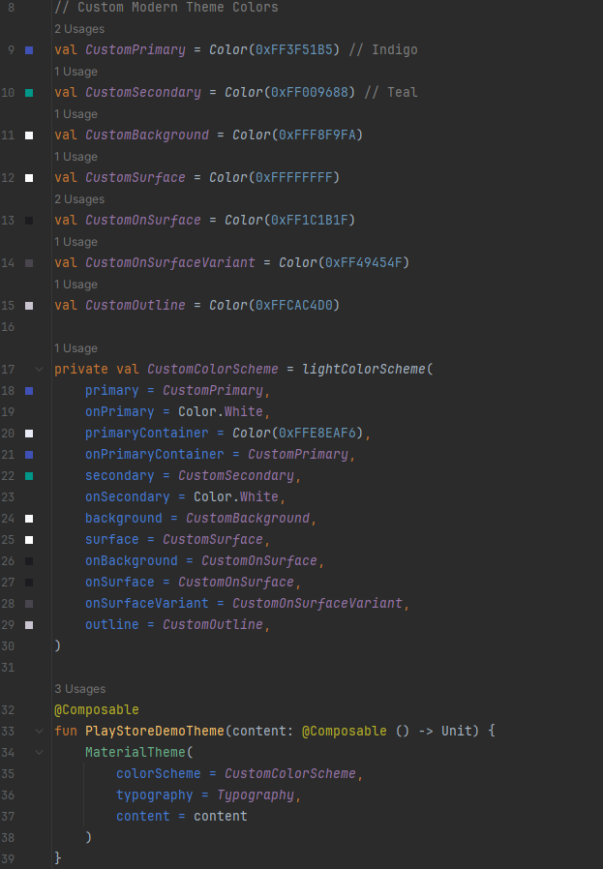
Penjelasan:
- lightColorScheme(...) : Fungsi bawaan Material 3 untuk mendefinisikan skema warna mode terang. Berbeda dengan Material 2, Material 3 memiliki lebih banyak slot warna (primary, onPrimary, primaryContainer, dll.) untuk konsistensi yang lebih baik.
- onPrimary, onSurface, onSurfaceVariant : Konvensi penamaan Material Design: warna 'on' adalah warna yang digunakan di atas (on top of) warna dasarnya. Misalnya onPrimary adalah warna teks/ikon yang ditampilkan di atas background berwarna primary.
- MaterialTheme(...) : Fungsi Composable yang menyuntikkan (inject) colorScheme, typography, dan shapes ke semua komponen di dalamnya melalui mekanisme CompositionLocal, sehingga semua komponen otomatis mengikuti tema tanpa perlu dioper satu per satu.

ui/theme/Type.kt
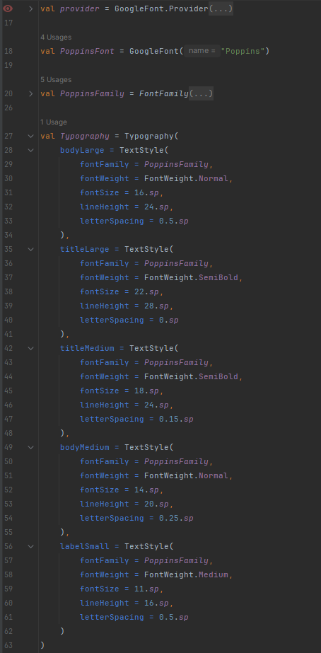
Penjelasan:
- GoogleFont(”Poppins”) : Mendefinisikan font Poppins yang akan diunduh dari Google Fonts secara otomatis oleh sistem Android melalui layanan Google Mobile Services (GMS). Font tidak perlu disertakan di dalam APK.
- FontFamily(...) : Menggabungkan berbagai varian berat (weight) dari font yang sama menjadi satu keluarga font (font family). Ini memungkinkan penggunaan FontWeight.Bold, FontWeight.SemiBold, dll. dari font Poppins yang sama.
- Typography : Mendefinisikan sistem tipografi aplikasi. Setiap role (bodyLarge, titleLarge, bodyMedium, dll.) memiliki ukuran, berat, dan jarak baris yang sudah dipikirkan sesuai panduan Material Design untuk keterbacaan optimal.
- sp (Scale-independent Pixels) : Satuan ukuran teks di Android yang menghormati pengaturan ukuran font sistem pengguna. Berbeda dengan dp yang tetap, sp akan membesar jika pengguna mengatur font besar di pengaturan aksesibilitas perangkat.

AndroidManifest.xml
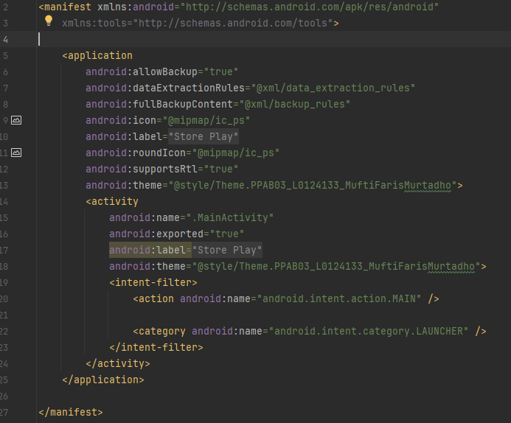
Penjelasan:
- android:exported=”true” : Menandai bahwa Activity ini bisa dijalankan oleh komponen dari luar aplikasi (dalam hal ini oleh sistem Android saat pengguna mengetuk ikon aplikasi). Wajib true untuk Activity yang memiliki intent-filter LAUNCHER.
- android.intent.action.MAIN + LAUNCHER : Kombinasi ini memberitahu sistem Android bahwa MainActivity adalah Activity yang harus dibuka pertama kali dan harus muncul sebagai ikon di launcher (layar utama atau app drawer).
- @minmap/ic_ps : Referensi ke ikon aplikasi yang disimpan di folder res/mipmap. Folder mipmap berbeda dengan drawable karena berisi ikon dalam berbagai densitas layar (mdpi, hdpi, xhdpi, xxhdpi, xxxhdpi) agar ikon tetap tajam di semua perangkat.

App/build.gradle.kts
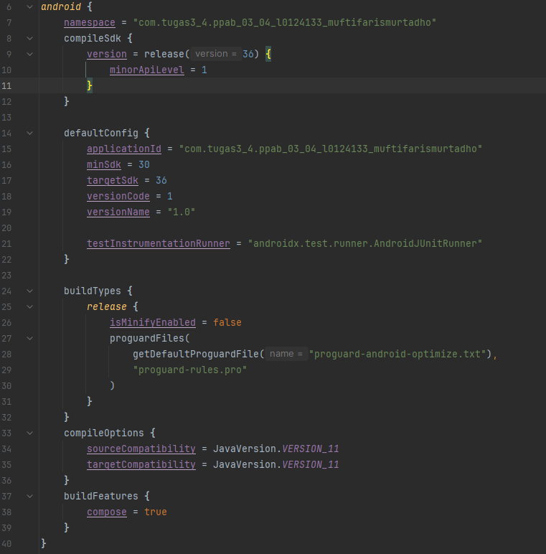
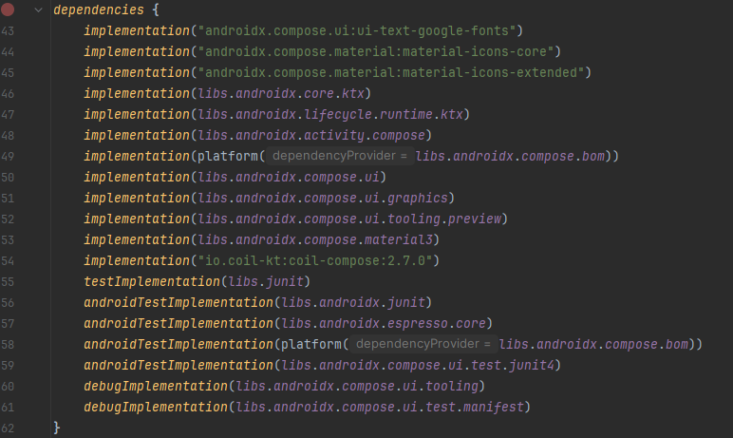
Penjelasan:
- compileSDK 36 : Versi Android SDK yang digunakan untuk mengompilasi kode. Harus sama atau lebih tinggi dari targetSdk.
- minSDK = 30 : Versi Android minimum yang didukung aplikasi ini (Android 11). Perangkat dengan Android di bawah versi ini tidak bisa menginstal aplikasi ini.
- buildFeatures { compose = true } : Mengaktifkan dukungan Jetpack Compose di proyek ini. Tanpa baris ini, kode Composable tidak akan bisa dikompilasi.
- compose-bom (Bill of Materials) : File yang mendefinisikan versi kompatibel dari semua library Compose. Dengan menggunakan BOM, developer tidak perlu menentukan versi setiap library Compose secara individual — cukup definisikan versi BOM-nya, dan semua library otomatis kompatibel satu sama lain.
- io.coil-kt:coil-compose:2.7.0 : Library Coil untuk memuat gambar (image loading). Versi coil-compose adalah versi yang dioptimalkan untuk Jetpack Compose.

BAB 2
Screenshot Aplikasi
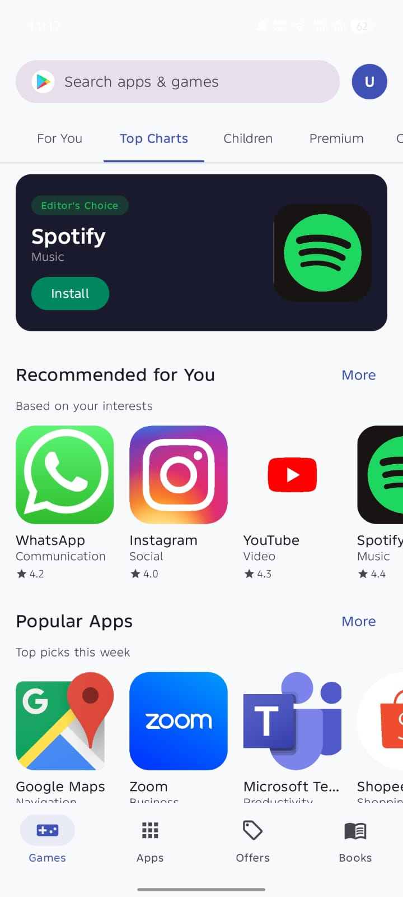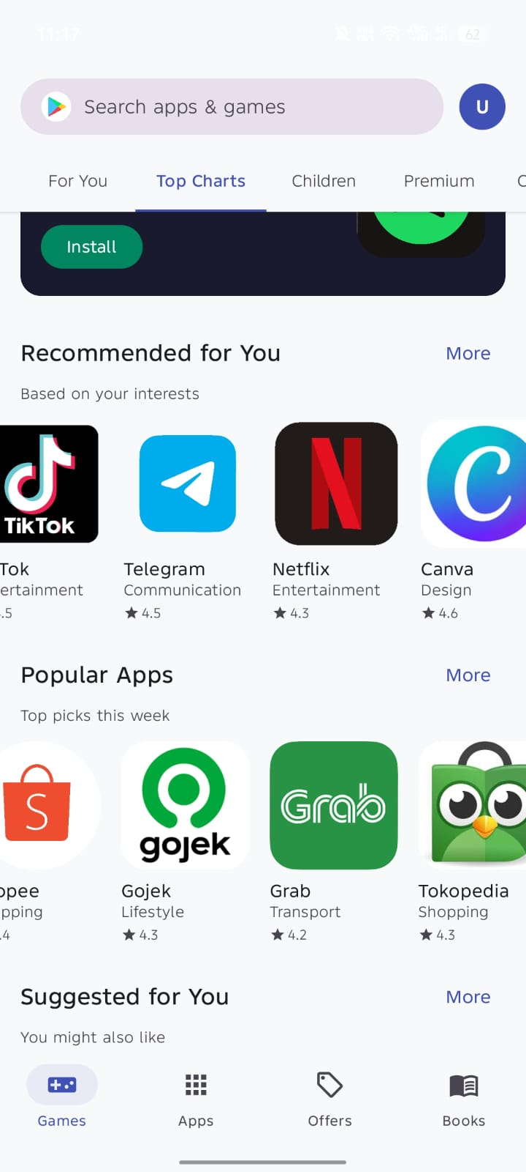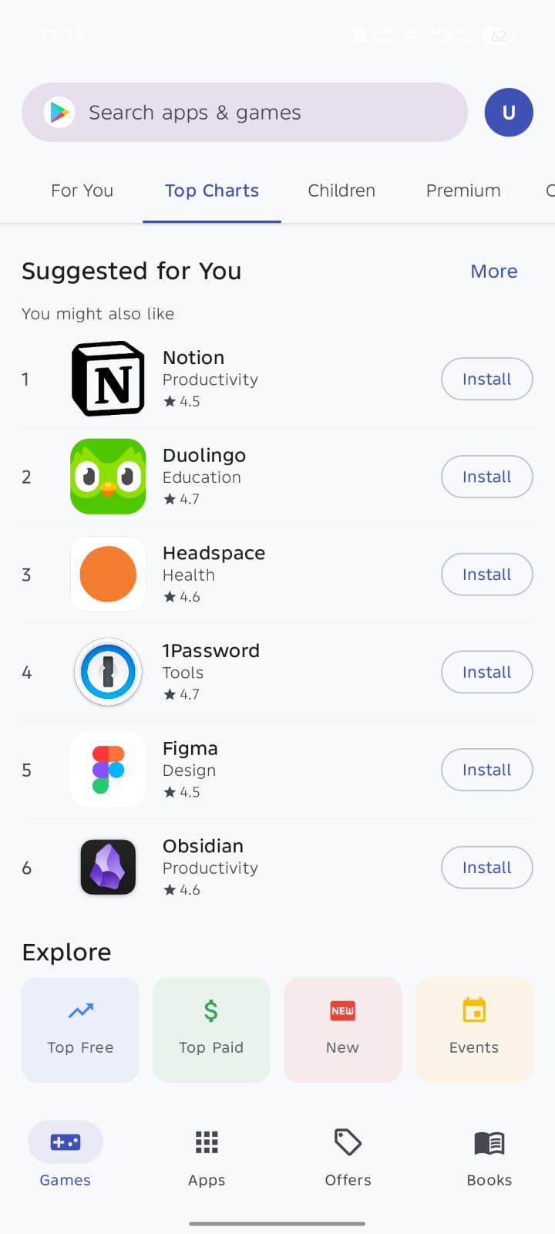

Tampilan Keseluruhan Halaman Beranda
Saat aplikasi pertama kasi dibuka, pengguna langsung melihat halaman beranda:
- Top Bar : Berisi search bar berbentuk pil berwarna abu-abu muda dengan ikon logo aplikasi di kiri dan avatar profil pengguna (inisial 'U') di kanan. Di bawah search bar terdapat tab kategori yang dapat di-scroll secara horizontal (For You, Top Charts, Children, Premium, Categories, Editors' Choice).
- Konten Utama : Area tengah yang bisa di-scroll secara vertikal. Berisi featured banner, tiga seksi daftar aplikasi, dan seksi Explore.
- Bottom Navigation Bar : Berisi empat tombol navigasi: Games, Apps (aktif secara default, ditandai warna biru dan background abu), Offers, dan Books.

Search Bar dan Profile Avatar
Search bar ditampilkan sebagai komponen Surface berbentuk kapsul (RoundedCornerShape(50)) dengan warna latar abu-abu muda (surfaceVariant). Di dalam search bar terdapat ikon logo aplikasi di sebelah kiri dan teks placeholder 'Search apps & games'.
Detail Komponen:
- Search Bar : Berbentuk pil horizontal penuh lebar layar (dikurangi padding 16dp kiri-kanan dan ruang untuk avatar). Menggunakan warna MaterialTheme.colorScheme.surfaceVariant agar selaras dengan tema aplikasi.
- Profile Avatar : Lingkaran kecil (36dp) berwarna biru primer (warna primary dari tema) dengan inisial 'U' berwarna putih di tengah. Diposisikan di kanan search bar.
- Status Bar : Berkat enableEdgeToEdge() dan statusBarsPadding() modifier, konten tidak tertutup oleh status bar sistem Android di bagian paling atas layar.

Tab Kategori (ScrollableTabRow)
Di bawah search bar terdapat baris tab kategori yang dapat di-scroll secara horizontal. Tab yang aktif (defaultnya 'For You') ditampilkan dengan teks tebal (SemiBold) berwarna biru primer, serta memiliki garis indikator biru setinggi 2dp di bawah teksnya.
Perilaku Tab:
- Tab Aktif : Ditandai dengan teks berwarna biru (primary color), font lebih tebal, dan garis indikator biru di bawah label.
- Tab Tidak Aktif : Teks berwarna abu (onSurfaceVariant), font normal.
- Interaktifvitas : Pengguna bisa mengetuk tab mana saja untuk menggantinya menjadi aktif. Garis indikator akan bergeser dengan animasi halus ke tab yang baru dipilih. State selectedTab berubah yang memicu recompose.
- Scroll Horizontal : Karena menggunakan ScrollableTabRow (bukan TabRow), semua 6 tab tidak dipaksa muat dalam satu layar. Pengguna bisa geser ke kanan untuk melihat tab yang tersembunyi (Categories, Editors' Choice).

Feature Banner (Editor’s Choice)
Tepat di bawah tab kategori, terdapat kartu banner besar berwarna latar gelap (navy 0xFF1A1A2E). Banner ini menampilkan aplikasi Spotify sebagai aplikasi pilihan editor.
Isi Banner:
- Badge ‘Editor’s Choice’ : Label kecil berwarna hijau (0xFF1DB954, warna brand Spotify) di sudut kiri atas kartu, dibungkus Surface dengan latar semi-transparan.
- Nama Aplikasi : Teks 'Spotify' berukuran besar (titleLarge) berwarna putih, menonjol di atas latar gelap.
- Kategori : Teks 'Music' berwarna putih semi-transparan (alpha 0.6) di bawah nama.
- Tombol Install : Tombol hijau (warna PlayGreen dari Color.kt) berbentuk kapsul, teks 'Install' berwarna putih.
- Ikon Besar : Gambar ikon Spotify berukuran 100dp dengan sudut membulat 22dp, diposisikan di sisi kanan banner.

Seksi Scroll Horizontal (AppCard)
Di bawah banner terdapat dua seksi yang menampilkan aplikasi dalam format scroll horizontal: 'Recommended for You' dan 'Popular Apps'. Setiap seksi diawali oleh SectionHeader dengan judul, subjudul, dan tombol 'More' di kanan.
Tampilan AppCard:
- Ukuran Kartu : Setiap AppCard berukuran lebar tetap 100dp. Kartu-kartu ini tersusun dalam LazyRow dengan jarak 16dp antar kartu dan padding 16dp di kiri-kanan.
- Ikon Aplikasi: Gambar berukuran 100dp x 100dp dengan sudut membulat 20dp. Dimuat secara asynchronous oleh Coil.
- Informasi Teks : Di bawah ikon: nama aplikasi (font Medium, maks 1 baris dengan ellipsis jika terlalu panjang), kategori (warna abu), dan baris rating (ikon bintang kecil + angka rating).
- Scroll Horizontal : Pengguna bisa menggeser kartu-kartu ke kiri/kanan. Seksi 'Recommended for You' menampilkan 8 aplikasi (dummyApps), 'Popular Apps' menampilkan 8 aplikasi lain (popularApps).

Seksi Daftar Vertikal (AppListItem)
Seksi terakhir ('Suggested for You') ditampilkan secara berbeda: bukan scroll horizontal melainkan daftar vertikal, konsisten dengan pola 'Top Charts' di Google Play Store asli.
Tampilan AppListItem:
- Nomor Rangking : Angka urut (1, 2, 3, ...) di paling kiri baris, lebar tetap 24dp.
- Ikon Aplikasi : Berukuran 56dp x 56dp (lebih kecil dari AppCard) dengan sudut membulat 14dp.
- Info Aplikasi : Kolom di tengah yang mengambil semua sisa ruang: nama aplikasi (SemiBold), kategori (abu), baris rating.
- Tombol Install : OutlinedButton (hanya border biru, tanpa background) di ujung paling kanan baris.
- Divider : Garis pemisah tipis (0.5dp) berwarna abu sangat muda antara setiap baris, kecuali setelah baris terakhir.
- Aplikasi yg di tampilkan : 6 aplikasi dari suggestedApps: Notion, Duolingo, Headspace, 1Password, Figma, Obsidian.

Seksi Explore
Di bagian paling bawah halaman, sebelum navigation bar, terdapat seksi 'Explore' yang menampilkan 4 tombol akses cepat dalam tata letak grid 4 kolom.
Empat Tombol Explore:
- Top Free : Ikon panah ke atas (TrendingUp), warna biru Google (0xFF4285F4).
- Top Paid : Ikon mata uang dollar (AttachMoney), warna hijau Google (0xFF34A853).
- New : Ikon 'NEW' (FiberNew), warna merah Google (0xFFEA4335).
- Events : Ikon kalender (Event), warna kuning Google (0xFFFBBC04).

Bottom Navigation Bar
Di bagian paling bawah layar terdapat bottom navigation bar Material 3 dengan 4 tab navigasi. Secara default, tab 'Apps' (index 1) aktif, sesuai inisialisasi var selectedNavItem by remember { mutableIntStateOf(1) }.
Perilaku Navigasi:
- Tab Aktif (Apps) : Ikon filled berwarna biru primer, label teks biru, background indikator berbentuk pil (primaryContainer — biru sangat muda) di belakang ikon.
- Tab Tidak Aktif : Ikon outlined (garis tepi saja), teks abu.
- Interaktifvitas : Mengetuk tab lain akan mengubah selectedNavItem, sehingga ikon berganti dari outlined ke filled dan warna berubah ke biru. Karena belum ada navigasi antar layar yang diimplementasikan, konten utama tidak berubah.
- Empat Tab : Games (ikon gamepad), Apps (ikon grid), Offers (ikon tag harga), Books (ikon buku terbuka).

Ringkasan Tampilan Aplikasi
Komponen | Fungsi | Implementasi
Search Bar | Kolom pencarian di atas | Surface + Row + Text
Category Tabs | Filter konten berdasarkan kategori | ScrollableTabRow + Tab
Featured Banner | Highlight aplikasi pilihan editor | Card + Row + Image
AppCard | Kartu aplikasi scroll horizontal | Column + AsyncImage + Text
AppListItem | Baris aplikasi daftar vertikal | Row + AsyncImage + Column
SectionHeader | Judul seksi + tombol More | Column + Row + TextButton
QuickAccessSection | Akses cepat 4 kategori | Row + Card + Icon
NavigationBar | Navigasi bawah 4 tab | NavigationBar + NavigationBarItem

